При использовании материала ссылка на источник обязательна!

Процессы предприятия классифицируют на 3 группы: основные (производственные или бизнес-процессы), обеспечивающие (поддерживающие, технологические), управляющие (менеджмент).
Основные (бизнес-) процессы во всех отраслях и организациях разные. А обеспечивающие и управляющие процессы во всех отраслях и предприятиях похожи.
Рекомендация - использовать типовые модели с небольшой доработкой под конкретную специфику предприятия:

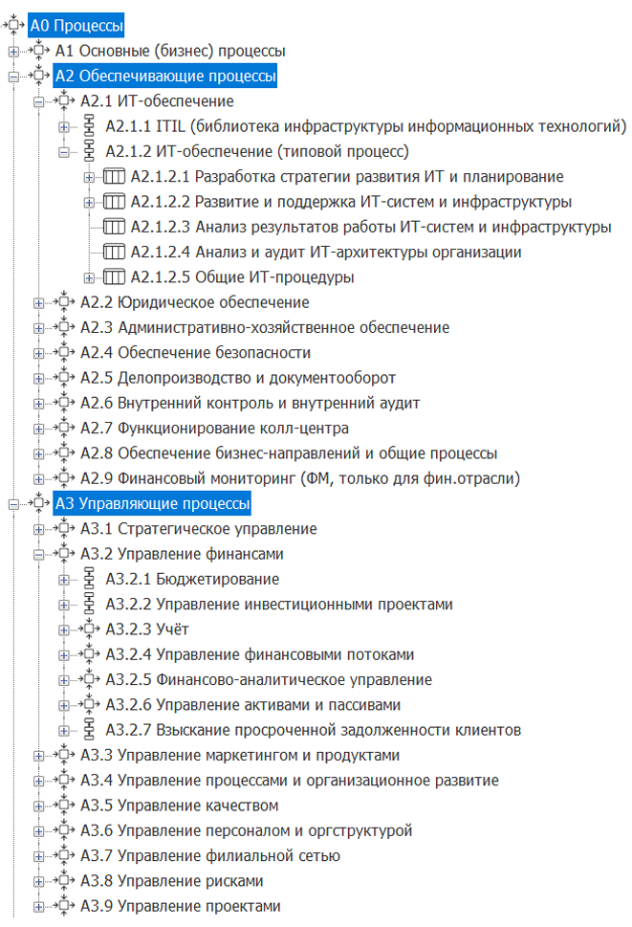

Рисунок 1 - Процессная модель предприятия

Идея цепочки ценности была предложена Майклом Портером в книге «Конкурентное преимущество» для выявления источников конкурентного преимущества с помощью анализа видов деятельности компании. Цепочка ценности - это набор действий, который компания, функционирующая в определенной отрасли, выполняет для того, чтобы поставлять продукт или оказывать сервис, ценный для рынка.
В документе Cross Industry Process Classification Framework APQC представлены следующие процессные категории, которые можно выделить для практически любого крупного бизнеса:
1. Развитие видения и стратегии (Develop Vision and Strategy).
2. Развитие и управление продуктами и услугами (Develop and Manage Products and Services).
3. Маркетинг и продажи продуктов и услуг (Market and Sell Products and Services).
4. Поставка продуктов (Deliver Physical Products).
5. Оказание сервисов (Deliver Services).
6. Управление обслуживанием потребителей (Manage Customer Service).
7. Управление и развитие человеческого капитала (Develop and Manage Human Capital).
8. Управление информационными технологиями (Manage Information Technology (IT)).
9. Управление финансовыми ресурсами (Manage Financial Resources).
10. Приобретение, создание и управление активами (Acquire, Construct, and Manage Assets).
11. Управление корпоративными рисками, соответствием требованиям, устранением последствий и устойчивостью (Manage Enterprise Risk, Compliance, Remediation, and Resiliency.
12. Управление внешними связями (Manage External Relationships).
13. Развитие и управление бизнес-способностями (Develop and Manage Business Capabilities или управление организационным развитием).

Какие основные виды деятельности (базовые функции бизнеса) могут быть выделены в организации (табл 1).

Таблица 1 - Основные (типовые) процессы бизнеса
Вид | Базовые функции
Торгово-производственная компания | 1. Управление бизнесом  2. Маркетинг (Развитие продукции и услуг)  3. Продажи  4. Закупка  5. Производство  6. Управление технологией  7. Транспортная логистика (Логистика)  8. Складская логистика  9. Контроль качества (Управление технологией производства и контроль качества)
Сетевой ритейл | Управление бизнесом  Управление товарными категориями  Розничные продажи  Развитие торговой сети  Закупка и поставка товара  Обеспечение деятельности магазинов
Сетевой ритейл + оптовая торговля | Управление бизнесом  Коммерческая деятельность  Закупка  Продажа  Транспортная и складская логистика
Транспортная компания | Процессы управления  Процессы развития  Маркетинг  Продажа  Ценообразование и контроль тарифов Оказание услуг экспедирования Организация перевозок  Расчеты с клиентами
Системная интеграция | Управление бизнесом  Поддержание отношений с клиентами  Предпродажная подготовка (пресейл)  Подготовка и проведение конкурсов  Управление проектами  Проектирование  Закупка ТМЦ, программного обеспечения и услуг  Внедрение решений  Сопровождение и гарантийное обслуживание
Бизнес-центр | Управление бизнесом  Продажа услуг бизнес-центра  Администрирование бизнес-центра  Техническое обслуживание бизнес-центра
Нефтяная компания | Управление бизнесом  Продажа и логистика нефтепродуктов  Поиск и разведка, пробная эксплуатация месторождения  Бурение скважин  Капитальное строительство  Эксплуатация месторождений  Переработка газа  Закупка и логистика ТМЦ и услуг
Процессный офис | 1. Управление функционированием и развитием . Системы управления бизнес-процессами (СУБП) компании.  2. Развитие методологии управления бизнес-процессами в компании.  3. Управление архитектурой бизнес-процессов компании.  4. Описание и анализ бизнес-процессов компании.  5. Планирование и внедрение изменений в процессах.  6. Регламентация и стандартизация процессов.  7. Автоматизация (роботизация) бизнес-процессов (совместно с ИТ-подразделениями).  8. Поддержка базы знаний по бизнес-процессам.  9. Развитие процессных компетенций (совместно с департаментом по персоналу).  10. Проведение внутреннего аудита бизнес-процессов компании.  11. Управление подачей предложений сотрудников по улучшению бизнес-процессов.  12. Разработка и внедрение системы целей и показателей для управления бизнес-процессами (в том числе KPI).

К их числу вспомогательных бизнес-процессов относят:
- инженерно-техническое обеспечение;
- энергообеспечение;
- ИТ-обеспечение;
- управление персоналом;
- бухгалтерский учет;
- юридическое обеспечение;
- обеспечение безопасности;
- административно-хозяйственное обеспечение;
- делопроизводство;
- прочие.

Результатом процессно-продуктового реинжиниринга бизнес-процессов предприятия является улучшение

Типовые улучшения для разработки:
1. Увеличить поток новых клиентов
1.1. Проведение рекламных кампаний.
1.2. Внедрение (открытие) новых каналов продаж, привлечение партнёров, выход на маркетплейсы
1.3. Привлечение амбассадоров (очень известных и авторитетных людей) для продвижения продуктов и услуг
1.4. Повышение известности организации, участие организации в общественных проектах города или региона
1.5. Открытие новых точек продаж, филиалов, магазинов, представительств в городах и регионах
1.6. Проведение отраслевых офлайн и онлайн мероприятий (выставки, конференции, встречи, вебинары, презентации)
1.7. Внедрение реферальной программы «Пригласи друга»
1.8. Предложение бесплатных версий (вариантов) продуктов услуг, демо-образцов для стимулирования спроса
1.9. Реализация процессов и технологий по возвращению бывших клиентов (прекративших обслуживание в компании)

2. Увеличить частоту покупок текущих клиентов
2.1. Разработка и развитие программы лояльности (бонусная программа). Пополнение бонусных счетов клиентов без условий (раз в квартал)
2.2. Проведение регулярных акций-скидок (например, в честь праздников), распродаж
2.3. Разработка и развитие мобильного приложения для клиентов
2.4. Реализация процессов, правил и технологий вторичных (повторных) продаж
2.5. Создание профессионального сообщества (клуба, комьюнити) среди постоянных клиентов и каналов соц.сетей
2.6. Повышение удовлетворенности клиентов качеством продуктов (услуг) и бизнес-процессов
2.7. Развитие продуктов и услуг, которые решают регулярные ежедневные задачи (потребности) клиентов (массовый спрос)
2.8. Создание барьеров (преград) для выхода клиентов из компании (перехода их к конкурентам)
2.9. Реализация процессов и технологий подписки клиента на регулярную закупку продукта (услуги) с автоматическими напоминаниями
2.10.Более тщательная и эффективная работа с клиентской базой

3. Увеличить количество продуктов и услуг в одной покупке (чеке, договоре)
3.1. Реализация процессов и технологий кросс-продаж (продажа дополнительного полезного продукта к основному)
3.2. Проектирование и выпуск в продажу новых продуктов и услуг. Расширение продуктовой линейки (ассортимента)
3.3. Построение экосистемы, группы взаимосвязанных сервисов с привлечением дочерних компаний или партнёров
3.4. Проектирование и выпуск пакетов связанных продуктов (услуг), повышение комплексности обслуживания клиентов
3.5. Добавление бесплатных услуг (например, доставки) или подарков при достижении клиентом фикс. суммы покупки
3.6. Проведение акции «Три продукта по цене двух» Положение по управлению тарифами
3.7. Включение в систему мотивации менеджеров по продажам бонусов за количество продуктов и услуг в одной продаже

4. Увеличить покупки дорогостоящих продуктов и услуг
4.1. Увеличение ценности, функционала и других потребительских свойств продуктов (услуг) с целью повышения их стоимости
4.2. Усиление работы с сегментом частных состоятельных клиентов (физлиц) и крупных компаний (юрлиц)
4.3. Выпуск отдельной линейки престижных VIP продуктов и услуг
4.4. Внедрение технологий и правил «Апселл» (Upsell) – предложение более дорогостоящих вариантов (версий) продуктов (услуг)
4.5. Реализация механизмов рассрочки платежей на очень крупные закупки (сплит, split payment)
4.6. Внедрение периода (тест-драйв 30 дней) для бесплатного пользования VIP продуктами и услугами

5.

